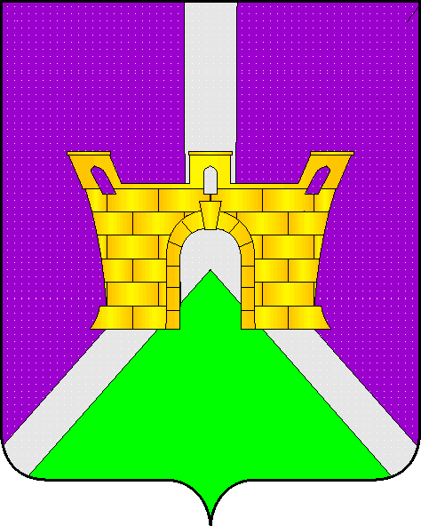

АДМИНИСТРАЦИЯ МУНИЦИПАЛЬНОГО ОБРАЗОВАНИЯ
УСТЬ-ЛАБИНСКИЙ РАЙОН
П О С Т А Н О В Л Е Н И Е

от _______________________ № _______________

город Усть-Лабинск

О внесении изменений в постановление администрации муниципального образования Усть-Лабинский район от 25 июля 2022 года № 798 «Об образовании межведомственной рабочей группы по вопросам упорядочения размещения конструкций рекламно-информационного характера на территории муниципального образования
Усть-Лабинский район»

В целях исполнения требований федеральных законов от 6 октября 2003 года № 131-ФЗ «Об общих принципах организации местного самоуправления в Российской Федерации», от 13 марта 2006 года № 38-ФЗ «О рекламе», а также осуществления контроля за размещением наружной рекламы и установкой рекламных конструкций, их технического состояния, соответствия требованиям действующего законодательства на территории муниципального образования Усть-Лабинский район п о с т а н о в л я ю:
1. Внести изменение в постановление администрации муниципального образования Усть-Лабинский район от 25 июля 2022 года № 798 «Об образовании межведомственной рабочей группы по вопросам упорядочения размещения конструкций рекламно-информационного характера на территории муниципального образовании Усть-Лабинский район», изложив подпункт 5.15 пункта 5 приложения 2 к постановлению в новой редакции:
«5.15. «По истечении срока хранения невостребованные рекламные конструкции будут обращены в собственность в соответствии со статьей 226 Гражданского кодекса Российской Федерации. Право муниципальной собственности возникает на основании решения суда. В необходимых случаях производится уничтожение (утилизация) рекламных конструкций».
2. Управлению архитектуры и градостроительства администрации муниципального образования Усть-Лабинский район обеспечить размещение настоящего постановления на официальном сайте администрации муниципального образования Усть-Лабинский район в информационно-телекоммуникационной сети «Интернет» www.adminustlabinsk.ru в установленные сроки.
3. Настоящее постановление вступает в силу со дня его подписания.

Глава муниципального образования  Усть-Лабинский район | С.А. Запорожский

